Разработка программ на VBA

Теоретические сведения

1. Редактор Visual Basic
Прежде чем приступить к описанию синтаксиса VBA, следует познакомиться со средством разработки и отладки программ на VBA — редактором Visual Basic, входящим в состав Microsoft Office.
Для того чтобы открыть окно этого редактора (рис. 1), достаточно выполнить следующее действие:
➢Сервис ➢Макрос… ➢Редактор Visual Basic
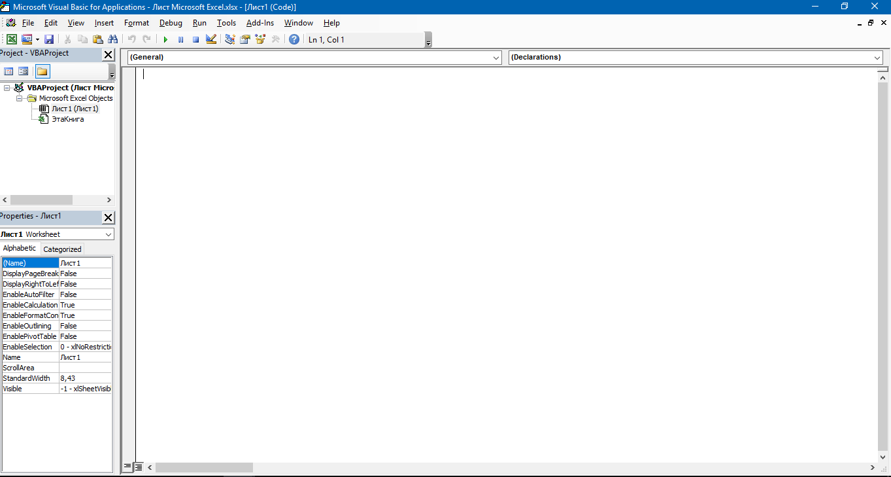
Рис. 1. Окно редактора Visual Basic
В открывшемся окне редактора Visual Basic обычно используются три основных панели.
- Панель проекта, располагающаяся в верхнем левом углу окна редактора. На ней отображается иерархическое дерево элементов разрабатываемого проекта. Сюда входят некоторые объекты верхнего уровня приложения, в котором разрабатывается проект. Для Excel это открытые рабочие книги, их рабочие листы и листы диаграммы, и объект ThisWorkbook, представляющий собой текущую рабочую книгу. Для Word это текущий шаблон (по умолчанию это шаблон Normal.dot), открытые документы и объект ThisDocument, представляющий собой текущий документ. Кроме того, в это иерархическое дерево могут входить и другие объекты: прежде всего, модули, содержащие программный код, и объекты UserForm — пользовательские формы (диалоговые окна), а также могут входить и специальные модули класса, позволяющие разрабатывать собственные объекты.
- Панель свойств, расположенная непосредственно под панелью проекта в левой части экрана. Она позволяет просматривать и изменять свойства различных входящих в проект объектов, отображаемых на панели проекта. Список свойств может отображаться как в алфавитном порядке, так и в сгруппированном по категориям виде.
- Панель редактора кода. В первый момент при вызове редактора Visual Basic она пуста. Чтобы можно было начать писать текст программы, нужно сначала вставить хотя бы один модуль (команда ➢ Вставка ➢ Модуль). В результате в этой панели откроется окно нового модуля. Два раскрывающихся списка в верхней части этого окна помогают отыскивать нужное место в длинных модулях: в левом списке можно выбрать нужный раздел модуля, а в правом — имя конкретной процедуры или функции.
Кроме того, можно раскрыть окна редактора пользовательских диалогов и форм (так называемые окна "UserForm"), окно просмотра объектов, и, наконец, окна отладчика: Проверка, Локальные переменные, и Контрольные значения
Следует отметить также, что окна редактора кода, редактора диалогов и просмотра объектов являются "многодокументными", то есть можно открыть одновременно несколько различных окон данного типа: например, сразу два окна редактора кода для разных модулей или процедур.

2. Переменные, типы данных
Как и в других языках программирования, в VBA для хранения временных значений, передачи параметров и проведения вычислений используются переменные. Кратко остановимся на основных особенностях описания и использования переменных в VBA.
Обычно перед тем, как использовать переменную, производится ее объявление — т.е. вы заранее сообщаете Visual Basic, какие именно имена переменных вы будете использовать в своей программе, и при этом объявляется также тип данных, для хранения которых предназначена эта переменная. В VBA, как и в обычном Basic, для этого используется оператор Dim. Вот синтаксис такого описания:
Dim имяПеременной As типПеременной
В VBA приняты стандартные соглашения о правилах именования переменных. Имя должно начинаться с буквы, оно не может быть длиннее 255 символов, не допускается использование в качестве имен переменных ключевых слов VBA и имен стандартных объектов, и оно не должно содержать пробелов и следующих специальных символов:
. ! # $ % & @
Многие программисты используют при определении имен переменных следующее соглашение: начинать имена переменных со строчной буквы. Поскольку у ключевых слов VBA и имен стандартных объектов первая буква при вводе автоматически становится прописной, вы будете избавлены от риска нечаянно использовать запрещенное имя переменной.
Допускается использование в именах переменных и символов кириллицы.
Установка этого параметра приведет к тому, что Visual Basic будет автоматически добавлять оператор Option Explicit в начало каждого вновь создаваемого модуля. Учтите однако, что этот флажок не влияет на все ранее созданные модули — если вы хотите добавить этот оператор к уже существующим модулям, вам придется проделать это вручную.
А теперь приведем краткую сводку используемых типов данных VBA (табл.1):

Таблица 1. Типы данных
Тип данных | Описание
Boolean | Принимает одно из двух логических значений: True (ИСТИНА) и False (ЛОЖЬ).  Требуемая память: 2 байта.
Byte | Число без знака от 0 до 255  Требуемая память: 1 байт.
Currency | Используется для произведения денежных вычислений с фиксированным количеством знаков после десятичной запятой, в тех случаях, когда важно избежать возможных ошибок округления.  Диапазон возможных значений:  от —922337203685477,5808 до 922337203685477,5807.  Требуемая память: 8 байтов.  Символ определения типа по умолчанию: @
Date | Используется для хранения дат.  Диапазон возможных значений:  от 1 января 0100 г. до 31 декабря 9999 г.  Требуемая память: 8 байтов.
Double | Числовые значения с плавающей точкой двойной точности.  Диапазон возможных значений для отрицательных чисел:  от —1,79769313486232E308 до —4,94065645841247E—324,  Диапазон возможных значений для положительных чисел:  от 4,94065645841247E—324 до 1,79769313486232E308  Требуемая память: 8 байтов.  Символ определения типа по умолчанию: #
Integer | Короткие целые числовые значения.  Диапазон возможных значений: от —32768 до 32767.  Требуемая память: 2 байта.  Символ определения типа по умолчанию: %
Long | Длинные целые числовые значения.  Диапазон возможных значений:  от —2147483648 до 2147483647.  Требуемая память: 4 байта.  Символ определения типа по умолчанию: &
Object | Используется только для хранения ссылок на объекты.  Требуемая память: 4 байта.
Single | Числовые значения с плавающей точкой обычной точности.  Диапазон возможных значений для отрицательных чисел:  от —3,402823E38 до —1,401298E—45,  Диапазон возможных значений для положительных чисел:  от 1,401298E—45 до 3,402823E38  Требуемая память: 4 байта.  Символ определения типа по умолчанию: !
String | Используется для хранения строковых значений.  Длина строки: от 0 до 64K байтов.  Требуемая память: 1 байт на символ.  Символ определения типа по умолчанию: $
Variant | Может использоваться для хранения любых данных. Как нетрудно догадаться, при использовании этого типа данных не самым экономным способом расходуется память, и переменные этого типа требуют дополнительного времени на обработку, так что если вы заботитесь об эффективности программы, то пользуйтесь этим типом данных с осторожностью.
User-defined | Определяемые пользователем типы данных, назначение и размер выделяемой памяти зависит от определения. Используется для описания структур данных. Позволяет хранить в переменной такого типа множество различных значений различного типа.
Несколько дополнительных соображений по поводу переменных и типов данных.
- При описании переменной указание типа данных может быть опущено. Тип переменной может в таком случае определять последний символ имени переменной: @, #, %, &, ! или $ (Currency, Double, Integer, Long, Single или String соответственно). Если же последний символ не является ни одним из вышеперечисленных, то в этом случае переменной будет назначен по умолчанию тип данных Variant, который позволяет хранить в ней данные любого типа. Следует быть осторожным с такими переменными — работа с ними требует не только дополнительной памяти и времени на обработку, но и понимания, какие именно преобразования данных происходят при их использовании. Неаккуратное использование таких переменных может служить источником коварных ошибок. Можно провести некоторую аналогию с упоминавшимся выше оператором Option Explicit, требующим явного объявления переменных.
- Если объявить переменную как переменную одного типа, а затем попытаться присвоить ей значение другого, несовместимого типа данных, будет выдано сообщение об ошибке. Многие программисты для определения типа данных используют так называемые символы определения типа (см. таблицу 1), добавляя специальный символ в конец имени переменной. Таким образом, можно задать тип переменной, не описывая его явно. Например, поскольку символ "$" является символом определения типа для строковых данных, то переменная под именем text$ автоматически становится переменной типа "строка символов". При этом присутствие символа определения типа напоминает о том, к какому типу данных относится эта переменная, и поможет избежать ошибок использования несовместных типов данных.
- Учтите также, что нельзя использовать в одной и той же процедуре имена переменных, отличающиеся друг от друга только специальным символом определения типа в конце переменной: например, не допускается одновременное использование переменных var$ и var%. Не допускается и явное объявление переменной, уже содержащей символ определения типа в конце имени, с помощью описателя "As типПеременной" (даже если такое определение не противоречит обычному применению символа определения типа). Так, например, вы получите сообщение об ошибке, попытавшись ввести любое из следующих определений:
Dim var1% As String
Dim var2% As Integer
Dim var3$ As String
- Для определения типа данных аргументов процедуры или функции используется описание типа данных непосредственно в заглавной строке процедуры или функции. Например, следующая заглавная строка процедуры описывает ее параметры как переменные строкового типа:
Sub SplitStr(str1 As String, str2 As String, str3 As String)
- Определение типа данных возвращаемого функцией значения завершает заглавную строку функции, например,
Function FindSplitSpace(str1) As Integer
описывает возвращаемое функцией значение как переменную короткого целого типа.

3. Константы
Программист может создать свои собственные константы с помощью специального оператора Const:
Const имяКонстанты = выражение
Const имяКонстанты As типДанных = выражение
где выражение — это любое значение или формула, возвращающая значение, которое должно использоваться в качестве константы. Например, следующий оператор определяет константу maxLen:
Const maxLen = 30
Операторами обозначаются операции, которые следует выполнить над операндами формулы. В Microsoft Excel включено четыре вида операторов: арифметические, текстовые, операторы сравнения и операторы ссылок.
4. Операторы VBA

Арифметические операторы
Служат для выполнения арифметических операций, таких как сложение, вычитание, умножение. Операции выполняются над числами. Используются следующие арифметические операторы.

Арифметический оператор | Значение (пример)
+ (знак плюс) | Сложение (3+3)
– (знак минус) | Вычитание (3–1)  Отрицание (–1)
* (звездочка) | Умножение (3*3)
/ (косая черта) | Деление (3/3)
% (знак процента) | Процент (20%)
^ (крышка) | Возведение в степень (3^2)

Операторы сравнения
Используются для сравнения двух значений. Результатом сравнения является логическое значение: либо ИСТИНА, либо ЛОЖЬ.
Оператор сравнения | Значение (пример)
= (знак равенства) | Равно (A1=B1)
> (знак больше) | Больше (A1>B1)
< (знак меньше) | Меньше (A1<B1)
>= (знак больше или равно) | Больше или равно (A1>=B1)
<= (знак меньше или равно) | Меньше или равно (A1<=B1)
<> (знак не равно) | Не равно (A1<>B1)

Текстовый оператор конкатенации
Амперсанд (&) используется для объединения нескольких текстовых строк в одну строку.
Текстовый оператор | Значение (пример)
& (амперсанд) | Объединение последовательностей знаков в одну последовательность ("Северный"&"ветер")

Оператор ссылки
Для описания ссылок на диапазоны ячеек используются следующие операторы.
Оператор ссылки | Значение (пример)
: (двоеточие) | Ставится между ссылками на первую и последнюю ячейки диапазона. Такое сочетание является ссылкой на диапазон (B5:B15)
; (точка с запятой) | Оператор объединения. Объединяет несколько ссылок в одну ссылку (СУММ(B5:B15;D5:D15))
(пробел) | Оператор пересечения множеств, служит для ссылки на общие ячейки двух диапазонов (B7:D7 C6:C8)

Часто встречающиеся в вычисленияхматематические функции
Y=Sin(x), y= cos(x), y=tan(x), cotan(x), arcsin(x), arcos(x)– тригонометрические функции;
Y=log(x)- натуральный логарифм
Logarithm to base N | LogN(X) = Log(X) / Log(N)
Y=sqr(x) – корень квадратный
result = number1 Mod number2 - остаток от деления

5. Ветвление
Для организации ветвлений в VBA имеются операторы краткого и полного ветвления If и оператор выбора Select Case.
Краткая форма оператора ветвления If может иметь как однострочную, так и блочную форму. В одну строку краткая форма If может быть записана так:
If условие Then оператор
В блочной форме краткое ветвление выглядит следующим образом:
If условие Then
оператор1
оператор2
...
End If
В качестве условия можно использовать логическое выражение, возвращающее значение True (ИСТИНА) или False (ЛОЖЬ), или любое арифметическое выражение. Если используется арифметическое выражение, то нулевое значение этого выражения эквивалентно логическому значению False, а любое ненулевое выражение эквивалентно True. В том случае, когда условие возвращает значение False, операторы, составляющие тело краткого оператора ветвления, не будут выполняться.
В тех случаях, когда значению условия False должно соответствовать выполнение каких-либо других действий, а не просто пропуск оператора или группы операторов, используется полная форма оператора ветвления, всегда имеющая блочную форму записи:
If условие Then
группаОператоров_1
Else
группаОператоров_2
End If
Если условие истинно, выполняется первая группа операторов, а в противном случае — вторая группа.
Перейдем теперь к рассмотрению оператора выбора. Часто приходится делать выбор одного из целой группы альтернативных действий. Для этого гораздо удобнее использовать специальный оператор выбора Select Case, имеющий следующий синтаксис:
Select Case проверяемоеВыражение
Case списокЗначений_1
группаОператоров_1
Case списокЗначений_2
группаОператоров_2
Case списокЗначений_3
группаОператоров_3
...
Case Else
группаОператоров_Else
End Select
Проверяемое выражение вычисляется в начале работы оператора Select Case. Это выражение может возвращать значение любого типа, например, логическое, числовое или строковое.
Список выражений представляет собой одно или несколько выражений, разделенных запятой. При выполнении оператора проверяется, соответствует ли хотя бы один из элементов этого списка проверяемому выражению. Эти элементы списка выражений могут иметь одну из следующих форм:
выражение
в этом случае проверяется, совпадает ли значение проверяемого выражения с этим выражением;
выражение1 To выражение2
в этом случае проверяется, находится ли значение проверяемого выражения в указанном диапазоне значений;
Is логическийОператор выражение
в этом случае проверяемое выражение сравнивается с указанным значением с помощью заданного логического оператора; например, условие Is >= 10 считается выполненным, если проверяемое значение не меньше 10.
Если хотя бы один из элементов списка соответствует проверяемому выражению, то выполняется соответствующая группа операторов, и на этом выполнение оператора Select Case заканчивается, а остальные списки выражений не проверяются, т. е. отыскивается только первый подходящий элемент списков выражений. Если же ни один из элементов всех этих списков не соответствует значению проверяемого выражения, выполняются операторы группы Else, если таковая присутствует.
6. Циклы
Перейдем теперь к рассмотрению циклических конструкций. Имеется богатый выбор средств организации циклов, которые можно разделить на две основные группы — циклы Do ... Loop и циклы For ... Next.
Начнем с рассмотрения первой группы. Циклы типа Do ... Loop используются в тех случаях, когда заранее неизвестно, сколько раз должно быть повторено выполнение расположенной в теле цикла группы операторов. Такой цикл продолжает свою работу до тех пор, пока не будет выполнено определенное условие. Существуют четыре типа операторов цикла Do ... Loop, которые определяются типом проверяемого условия и местом его расположения. Вот синтаксис этих четырех конструкций:
Таблица 6.3-2. Синтаксис операторов цикла
Конструкция | Описание
Do While условие  ГруппаОператоров  Loop | Условие проверяется до того, как выполняется группа операторов, образующих тело цикла. Цикл продолжает свою работу, пока это условие остается истинным (т.е. имеет значение True), иными словами, это условие продолжения работы цикла.
Do  ГруппаОператоров  Loop While условие | Условие проверяется после того, как операторы, составляющие тело цикла, будут выполнены хотя бы один раз. Цикл продолжает свою работу, пока это условие остается истинным (т.е. имеет значение True), иными словами, это условие продолжения работы цикла.
Do Until условие  ГруппаОператоров  Loop | Условие проверяется до того, как выполняется группа операторов, образующих тело цикла. Цикл продолжает свою работу до тех пор, пока это условие не станет истинным (т.е. не примет значение True), иными словами, это условие прекращения работы цикла.
Do  ГруппаОператоров  Loop Until условие | Условие проверяется после того, как операторы, составляющие тело цикла, будут выполнены хотя бы один раз. Цикл продолжает свою работу до тех пор, пока это условие не станет истинным (т.е. не примет значение True), иными словами, это условие прекращения работы цикла.
EXIT DO – принудительный выход из цикла.
Имеется также две разновидности оператора цикла For...Next. Наиболее часто используется следующая конструкция:
For счетчик = начальноеЗначение To конечноеЗначение
[Step приращение]
группаОператоров
Next [счетчик]
В квадратные скобки заключены необязательные элементы синтаксической конструкции. Нам кажется, что можно избавить вас от объяснений по поводу этого вида цикла For...Next. Сделаем лишь несколько кратких замечаний.
- "приращение" — может быть как положительным, так и отрицательным числом. Если использовать отрицательное приращение, то конечное значение должно быть меньше либо равно начальному значению для того, чтобы тело цикла выполнилось хотя бы один раз.
- После завершения работы цикла For...Next переменная, которая использовалась в качестве счетчика, получает значение, обязательно превосходящее конечное значение в том случае, если приращение положительно, и строго меньшее конечного значения, если приращение отрицательно.
- Если начальное и конечное значения совпадают, тело цикла выполняется лишь один раз.
- Еще раз рекомендуем использовать отступы при записи циклов, как и при записи операторов ветвления.
Есть еще одна разновидность цикла For...Next, часто использующаяся в VBA при обработке объектов, составляющих массив или семейство однородных объектов. В этой разновидности цикла For...Next отсутствует счетчик, а тело цикла выполняется для каждого элемента массива или семейства объектов. Вот синтаксис такого цикла:
For Each элемент In совокупность
группаОператоров
Next [элемент]
где:
элемент — это переменная, используемая для ссылки на элементы семейства объектов;
совокупность — это имя массива или семейства.
Приведем пример использования подобного цикла с вложенным в тело цикла оператором ветвления If. Этот цикл предназначается для обработки всех ячеек выделенного диапазона на рабочем листе Excel, заключающегося в закрашивании незаполненных ячеек в выделенном диапазоне с помощью следующей процедуры:
Sub SelectionPaintEmpty()
Dim ячейка As Object
For Each ячейка In Selection
If ячейка.Value = "" Then
With ячейка.Interior
.ColorIndex = 6
.Pattern = xlSolid
End With
End If
Next ячейка
End Sub
Итак, в операторе Dim мы объявили переменную "ячейка" как объект. Для каждой ячейки из текущего выделения мы хотим проделать следующие действия: проверить значение этой ячейки, и если ячейка пуста, то закрасить ее желтым цветом (цвет номер шесть в стандартной палитре цветов рабочей книги).
Приведенный пример демонстрирует также использование вложенных операторов — в оператор цикла For Each...Next вложен оператор ветвления If...End If, в который, в свою очередь, вложен еще один заслуживающий особого внимания оператор — With...End With, пришедший в Basic из языка программирования Pascal. Этот оператор позволяет указать конкретный объект, над которым будут выполняться действия в теле этого оператора. Поскольку в VBA объекты обычно имеют множество различных свойств, часто приходится изменять значения сразу нескольких свойств одного и того же объекта, как в данном случае; при этом полная ссылка на объект может быть достаточно длинной, а повторять ее приходилось бы помногу раз.
Приведем еще один пример использования подобного оператора для обработки всех элементов многомерного массива. Пусть у нас имеется трехмерный числовой массив из 1000 элементов (размерами 10*10*10), который мы хотим заполнить случайными вещественными числами в диапазоне от 0 до 1. Если бы мы использовали обычные циклы For...Next со счетчиками, используя счетчики в качестве индексов элементов массива, то для обработки и заполнения такого массива потребовалось бы написать три вложенных цикла For...Next. На самом деле для выполнения задачи достаточно всего одного цикла For Each...Next:
Dim tArray(10, 10, 10) As Single
Dim elem As Variant
Randomize
For Each elem In tArray
elem = Rnd()
Next

7. Процедуры и функции
Основными компонентами программы на VBA являются процедуры и функции. Вот как может выглядеть процедура VBA:
Sub имяПроцедуры (аргумент1, аргумент2, ... )
операторVisualBasic1
операторVisualBasic2
...
End Sub
Функция отличается от процедуры тем, что ее имя выступает также в качестве переменной и используется для возвращения значения в точку вызова функции. Вот как может выглядеть функция:
Function имяФункции (аргумент1, аргумент2, ... )
операторVisualBasic1
операторVisualBasic2
...
имяФункции = возвращаемоеЗначение
End Function
Для того чтобы использовать написанную вами процедуру или функцию, необходимо вызвать ее. Как же осуществляется вызов процедур и функций? Процедуру со списком аргументов можно вызвать только из другой процедуры или функции, использовав ее имя со списком фактических значений аргументов в качестве одного из операторов VBA. Функцию же можно вызвать не только с помощью отдельного оператора VBA, но и поместив ее имя со списком фактических значений аргументов прямо в формулу или выражение в программе на VBA, или, например, прямо в формулу на рабочем листе Excel. Наконец, процедура с пустым списком аргументов (т.е. командный макрос) может быть вызвана не только из другой процедуры или функции, но и с помощью комбинации клавиш быстрого вызова, команд раскрывающихся меню или кнопок панелей инструментов, а кроме того, она может быть назначена командной кнопке, расположенной в диалоговом окне или просто в одном из документов Office, и в этом случае ее вызов может осуществляться щелчком по этой кнопке. Понятно, что функции или процедуры, нуждающиеся в передаче им аргументов, таким способом вызвать нельзя.
Если вызываемая процедура имеет уникальное имя и находится в том же модуле, где и вызывающая процедура, то для ее вызова достаточно указать это имя и затем задать список фактических значений аргументов, не заключая его в скобки. Второй способ вызова процедуры состоит в использовании оператора Call. Сначала идет оператор Call, затем имя процедуры, а затем список параметров, в этом случае обязательно заключенный в скобки. Функцию можно вызывать точно так же, как и процедуру, но гораздо чаще используется другой, специфический способ вызова функций: использованием ее имени с заключенным в скобки списком параметров в правой части оператора присваивания.
Вот пример вызова процедуры с передачей ей двух аргументов (константы и выражения):
CrossRC 7, i + 2
или
Call CrossRC(7, i + 2)
А вот пример вызова двух функций — Left и Mid, и использования возвращаемого ими значения в выражении:
yStr = Left(y, 1) & Mid(y, 2, 1)

8. Ссылки на объекты
Кроме обычных переменных, в Visual Basic часто используются переменные, представляющие собой ссылку на объект. Оказывается, что зачастую использование переменных для ссылок на объекты позволяет не только сократить и упростить текст программы, но и существенно ускорить ее работу.
Использование переменной-объекта немного отличается от использования обычных переменных: нужно не только объявить такую переменную, но и перед ее использованием назначить ей соответствующий объект с помощью специального оператора Set. Вот синтаксис такого объявления и назначения:
Dim имяПеременной As Object
Set имяПеременной = ссылкаНаОбъект
Иногда при объявлении такой переменной удобно заранее указать конкретный тип объекта: годится любой конкретный объект из объектной модели Office. Приведем пример такого объявления и назначения:
Dim MySheet As Worksheet
Set MySheet = ActiveWorkbook.Worksheets(1)
После такого объявления и назначения вы можете использовать переменную MySheet для обращения к первому рабочему листу активной рабочей книги. Мало того, что такая ссылка короче: она еще и быстрее обрабатывается, и программа, использующая переменные для прямых ссылок на объекты вместо сложных иерархических ссылок, использующих большое количество операторов уточнения (точек), работает быстрее.

9. Массивы
Массив— это переменная, в которой хранится сразу несколько значений. В то время как простая переменная имеет дело с одним значением конкретного типа данных, массив применяется в тех случаях, когда нужно использовать множество значений конкретного типа данных. Формальное определение массива таково: он представляет собой совокупность однотипных индексированных переменных.
Количество используемых индексов массива также может быть различным. Чаще всего используются массивы с одним или двумя индексами, реже — с тремя, еще большее количество индексов встречается крайне редко. В VBA допускается использовать до 60 индексов. О количестве индексов массива обычно говорят как о размерности массива: массивы с одним индексом называют одномерными, с двумя — двухмерными, и так далее. Массивы с большим количеством измерений могут занимать очень большие объемы памяти, так что следует быть осторожным в их применении.
Прежде чем использовать массив, нужно обязательно объявить его с помощью оператора Dim, и указать при этом тип хранящихся в массиве значений. Все значения в массиве обязаны принадлежать к одному типу данных. Это ограничение на практике можно обойти, использовав при объявлении массива тип Variant — в этом случае элементы массива смогут принимать значения различных типов. Вот синтаксис оператора объявления массива:
Dim имяМассива (размер1, размер2, …) As типДанных
где указанные в скобках величины размер1, размер2 и так далее задают размеры массива — количество индексов и максимально допустимое значение для каждого конкретного индекса. При этом индексирование элементов массива по умолчанию начинается с единицы. Так, объявление
Dim Array1 (10) As Integer
определяет одномерный массив из 10 элементов, являющихся переменными целого типа, а объявление
Dim Array2 (5, 10) As Variant
определяет двумерный массив из пятидесяти (5*10) элементов, являющихся переменными универсального типа Variant.
При объявлении массива можно и явно указать не только верхнюю границу индекса, но и его нижнюю границу, то есть явно задать диапазон изменения конкретного индекса массива, причем нижняя граница может быть любым целым числом, не обязательно положительным. Вот синтаксис такого определения:
Dim имяМассива (мин1 To макс1, …) As типДанных
Например, если вы собираетесь работать с массивом метеорологических данных, представляющих собой средние дневные температуры за последние две недели, то может оказаться весьма удобным дать следующее определение массива:
Dim Temperature (-14 To 0) As Single
При этом, например, Temperature(-2) будет соответствовать позавчерашней температуре, а для определения нужного индекса для интересующего вас дня будет достаточно использовать разность дат.
В приведенных выше примерах речь все время шла о массивах фиксированного размера, количество элементов в которых явно указано во время описания массива в операторе Dim. Такие массивы называются статическими. В VBA допускается использование и динамических массивов, размеры которых при описании не фиксируются. Определение размера динамического массива может быть сделано непосредственно во время выполнения программы.
При определении динамического массива в операторе Dim после имени массива стоят лишь пустые скобки и описание типа переменных. Количество индексов и диапазон их изменения не задаются. Однако перед тем, как использовать массив, нужно выполнить оператор ReDim, который задаст размерность и диапазоны изменения индексов динамического массива.
Синтаксис объявления и определения размеров динамического массива таков:
Dim имяМассива () As типДанных
ReDim имяМассива (размер1, размер2, …)
Вот как может выглядеть объявление, определение размеров и использование динамического массива, а затем последующее изменение размерности и размеров этого же массива:
Dim dArray() As Variant
ReDim dArray(2)
dArray(1) = 1
dArray(2) = 2
k = dArray(1) + dArray(2)
ReDim dArray(2, k)
dArray(1, 3) = "Строка"
В этом примере массив dArray сначала определяется как одномерный массив из двух элементов, а затем переопределяется как двумерный массив, причем верхняя граница второго индекса задается переменной k.
10. Организация диалога с пользователем
В некоторых случаях требуется, чтобы пользователь отреагировал на выдаваемое сообщение прежде, чем процедура будет продолжена, и при этом, возможно, выбрал одну из имеющихся альтернатив или же ввел какие-либо данные. В таких случаях используются стандартные диалоговые окна — окно сообщения или окно ввода данных, которые можно вывести на экран с помощью функций VBA MsgBox и InputBox соответственно. Этими функциями можно пользоваться не только в Excel, но и в других приложениях Office.
Функция MsgBox имеет следующий синтаксис:
MsgBox(сообщение[,кнопки][,заголовок][,файлСправки,контекст])
где:
сообщение — это, собственно, и есть текст того сообщения, которое должно быть отображено в диалоговом окне. Этот параметр является обязательным, а все остальные — нет, и могут быть опущены.
кнопки — это числовое выражение, являющееся суммой значений, определяющих, какие именно кнопки должны быть выведены в диалоговом окне, какой значок диалогового окна следует использовать, указывает, какая кнопка должна иметь фокус по умолчанию и, наконец, модальность этого окна. При задании этой величины удобно использовать следующие встроенные константы VBA:
Таблица 2. Встроенные константы VBA для свойств диалогов.
Константа | Значение | Описание
Кнопки
vbOKOnly | 0 | Выводится только кнопка OK (принимается по умолчанию)
vbOKCancel | 1 | Выводятся кнопки OK и Отмена
vbAbortRetryIgnore | 2 | Выводятся кнопки Прекратить, Повторить и Игнорировать
vbYesNoCancel | 3 | Выводятся кнопки Да, Нет и Отмена
vbYesNo | 4 | Выводятся кнопки Да и Нет
vbRetryCancel | 5 | Выводятся кнопки Повторить и Отмена
Значки
vbCritical | 16 | Выводится значок "Критическое сообщение"
vbQuestion | 32 | Выводится значок "Вопрос "
vbExclamation | 48 | Выводится значок "Предупреждающее сообщение"
vbInformation | 64 | Выводится значок "Информационное сообщение"
Фокус по умолчанию
vbDefaultButton1 | 0 | Фокус устанавливается на первой кнопке (принимается по умолчанию)
vbDefaultButton2 | 256 | Фокус устанавливается на второй кнопке
vbDefaultButton3 | 512 | Фокус устанавливается на третьей кнопке
Модальность
vbApplicationModal | 0 | Приостановить выполнение данного приложения до тех пор, пока не будет получен ответ пользователя (принимается по умолчанию)
vbSystemModal | 4096 | Приостановить работу всех приложений системы до тех пор, пока не будет получен ответ пользователя
Нужное значение параметра кнопки можно получить сложением этих констант, допускается выбор не более чем одной константы из каждой группы, т.е. можно выбрать одну из констант в группе "Кнопки", еще одну — в группе "Значки" и т.д. По умолчанию, принимается значение этого параметра, равное нулю, что соответствует выбору трех констант с нулевым значением:
vbOKOnly + vbDefaultButton1 + vbApplicationModal
Продолжим описание параметров функции MsgBox:
заголовок — это текст, который будет помещен в строку заголовка диалогового окна сообщения. Если этот параметр будет опущен, принимается заголовок "Microsoft Excel".
файлСправки — это текстовая строка, определяющая файл контекстно-зависимой Справки для этого диалогового окна. Если задан этот параметр, то также должен быть задан и следующий параметр.
контекст — это число, определяющее номер раздела в файле контекстно-зависимой Справки.
Наконец, функция MsgBox возвращает значение в точку вызова, которое говорит о том, какую именно кнопку нажал пользователь в диалоговом окне сообщения. Конечно, если там находилась единственная кнопка OK, то выбор у пользователя был не богат, и проверять особенно нечего; если же кнопок было несколько, то после закрытия диалогового окна процедура может проверить, какая именно кнопка была нажата, и в зависимости от выбора пользователя предпринять различные действия.
Для проверки возвращаемого значения также можно использовать встроенные константы VBA.
Таблица 3. Встроенные константы VBA нажатой кнопки.
Константа | Значение | Нажатая пользователем кнопка
vbOK | 1 | OK
vbCancel | 2 | Отмена
vbAbort | 3 | Прекратить
vbRetry | 4 | Повторить
vbIgnore | 5 | Игнорировать
vbYes | 6 | Да
vbNo | 7 | Нет
Вот пример процедуры для вывода диалогового окна сообщения с помощью функции MsgBox и анализа возвращаемого этой функцией результата:
Sub Message1()
Dim msgPrompt As String, msgTitle As String
Dim msgButtons As Integer, msgResult As Integer
msgPrompt = "Вы действительно хотите очистить рабочий лист?"
msgButtons = vbYesNoCancel + vbQuestion + vbDefaultButton2
msgTitle = "Очистка рабочего листа"
msgResult = MsgBox(msgPrompt, msgButtons, msgTitle)
Select Case msgResult
Case vbYes
ActiveSheet.Cells.Clear
Case vbNo
Exit Sub
Case vbCancel
Application.Quit
End Select
End Sub
Текст этой процедуры понятен вам и без комментариев.
Как видно из этого примера, вы можете общаться с пользователем с помощью вывода диалоговых окон сообщений и даже получать при этом информацию о реакции пользователя на эти сообщения. Однако при этом пользователь может выбрать только одну из командных кнопок диалогового окна, ввести же какие-либо данные таким способом невозможно (рис. 2).
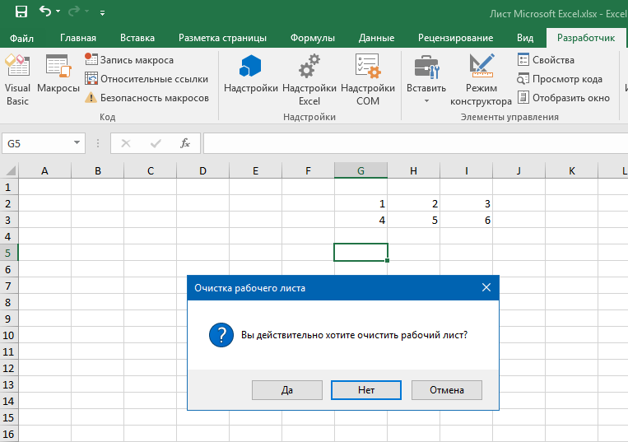
Рис.2. Вывод диалогового окна сообщения с помощью функции MsgBox
Для ввода данных проще всего воспользоваться другой функцией — InputBox, во многом похожей на только что описанную нами функцию MsgBox. Она расширяет возможности организации диалога с пользователем, позволяя пользователю ввести данные. Эта функция имеет следующий синтаксис:
InputBox(сообщение[,заголовок][,умолчание][,позX][,позY] [,файлСправки,контекст])
где:
сообщение — это подсказывающее сообщение, которое нужно вывести в диалоговом окне;
заголовок — это текст, который будет помещен в строку заголовка диалогового окна. Если этот параметр будет опущен, строка заголовка будет пустой.
умолчание — это выводимое в поле ввода начальное значение, предлагаемое пользователю в качестве стандартного.
позX — это число, определяющее горизонтальное смещение диалогового окна от левого края экрана (измеряется в единицах, равных 1/72 дюйма). Если этот параметр опущен, окно будет выравниваться по горизонтали по центру экрана.
позY — это число, определяющее вертикальное смещение диалогового окна от верхнего края экрана. Если этот параметр опущен, окно будет выравниваться по вертикали по центру экрана.
файлСправки — это текстовая строка, определяющая файл контекстно-зависимой Справки для этого диалогового окна. Если задан этот параметр, то также должен быть задан и следующий параметр. Если этот параметр присутствует, в диалоговом окне будет дополнительно выведена кнопка "Справка".
контекст — это число, определяющее номер раздела в файле контекстно-зависимой Справки.
Эта функция возвращает в качестве результата либо введенную пользователем в поле ввода строку, если диалог был завершен нажатием кнопки OK, либо пустую строку, если пользователь нажал кнопку Отмена.
Например, следующий оператор присваивает переменной myString введенное пользователем значение:
myString = InputBox("Введите число от 1 до 100:", "Ввод данных")
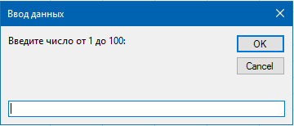 | Рис. 6.3-6.  Диалоговое окно, выведенное с помощью функции InputBox

11. Обработка ячеек и диапазонов ячеек рабочего листа
Рассмотрим одну специфическую проблему программирования на VBA в Excel — адресацию ячеек и диапазонов. В этом приложении процедуры VBA по большей части призваны воздействовать тем или иным образом на элементы рабочего листа. Они могут выделять ячейку или диапазон ячеек, помещать в них конкретные величины или формулы, выполнять разнообразное форматирование, наконец, помещать на рабочий лист те или иные объекты, например, диаграммы или рисунки. Тем самым совершенно необходимо знать, как именно VBA может воздействовать на различные элементы рабочего листа, если вы надеетесь научиться создавать полезные процедуры VBA.
Первое, о чем нужно позаботиться, — это научиться работать с ячейками и диапазонами ячеек рабочего листа. Когда вы работаете непосредственно с рабочим листом, то запросто можете выделить нужную ячейку или диапазон с помощью мыши или клавиатуры, поместить туда нужное значение или формулу непосредственно или с помощью строки формул, выполнить форматирование с помощью диалогового окна, наконец, определить имя для диапазона с помощью поля имени в строке формул. В процедурах VBA для воздействия на диапазон ячеек вы должны прежде всего описать (или даже вычислить) ссылку на тот диапазон ячеек, с которым вы хотите работать.
Основной объект, который позволяет сформировать такую ссылку— это объект Range. Этот объект может представлять собой одиночную ячейку, строку или столбец, группу ячеек одного листа или даже объемный диапазон, располагающийся на нескольких листах рабочей книги. Давайте познакомимся с основными методами и свойствами, которые могут возвращать ссылку на такой объект.
Пожалуй, самый естественный способ получения ссылки на объект Range — это метод Range. Имеются два вида синтаксиса для применения этого метода. Первый использует один аргумент:
объект.Range(интервал)
где:
объект — это объект типа Worksheet или Range, к которому применяется метод Range. Этот объект может быть опущен, и тогда предполагается, что метод Range применяется к активному рабочему листу — объекту ActiveSheet;
диапазон — это ссылка на диапазон, представляющая собой текстовую строку. Эта строка может быть ссылкой на диапазон в формате A1, при этом могут использоваться операторы диапазона (символ ":"), пересечения (символ пробела " "), или объединения (символ-разделитель списка — запятая ","). Например, следующий оператор ссылается на диапазон A1:B10 активного рабочего листа и очищает его содержимое:
Range("A1:B10").ClearContents
Строка, описывающая диапазон, может содержать символы $, задающие абсолютный стиль ссылок, но эти символы игнорируются и никак не влияют на определение диапазона. Если метод применяется к объекту типа Worksheet, то получается абсолютная ссылка на указанный диапазон рабочего листа; если же метод применяется к объекту типа Range, то ссылка считается относительной. Например, если текущая активная ячейка — это ячейка B3, то оператор
Selection.Range("B1")
возвращает ячейку C3, поскольку ссылка B1 считается относительной для объекта Range (активной ячейки B3), возвращаемого свойством Selection. В то же время оператор
ActiveSheet.Range("B1")
всегда возвращает ячейку B1.
Если вы используете имена для диапазонов ячеек рабочего листа, то они также могут использоваться в качестве ссылки на диапазон, например, оператор
Range("Условия").Copy
копирует поименованный диапазон "Условия" в буфер обмена.
Другой синтаксис для метода Range использует два аргумента:
объект.Range(ячейка1,ячейка2)
Эти два аргумента представляют собой ссылки на ячейки, определяющие верхний левый и правый нижний углы прямоугольного диапазона ячеек. Такой синтаксис может быть особенно удобен при определении изменяющегося диапазона ячеек, поскольку позволяет независимо формировать координаты верхнего левого и правого нижнего угла.
Хотя метод Range и позволяет получить отдельную ячейку рабочего листа, однако чаще всего для этого используется другой, более удобный для этого конкретного случая метод — метод Cells. Этот метод возвращает в качестве объекта Range одиночную ячейку или семейство одиночных ячеек, а его особенное удобство заключается в том, что он использует стиль ссылок R1C1, т.е. числовые значения, определяющие номер строки и столбца, на пересечении которых находится интересующая вас ячейка, или же просто порядковый номер ячейки на рабочем листе (напомним, что в одной строке рабочего листа Excel располагается 256 ячеек). Использование числовых аргументов особенно удобно при организации циклической обработки ячеек некоторого диапазона, что позволяет использовать в качестве счетчика цикла и аргумента метода Cells одну и ту же переменную.
Итак, метод Cells имеет три вида синтаксиса:
объект.Cells(номерСтроки,номерСтолбца)
объект.Cells(номерЯчейки)
объект.Cells
Нумерация строк, столбцов и ячеек начинается с единицы, так что Cells(2,3) возвращает ячейку C2, а Cells(257) — ячейку A2. Третий вид обращения к методу Cells, без указания аргументов, возвращает семейство всех ячеек объекта.
Вот пример использования метода Cells:
For номерСтолбца = 1 To 4
Cells(1,номерСтолбца).Value = "Квартал " & номерСтолбца
Next
Этот цикл записывает в первые четыре ячейки первой строки текстовые значения "Квартал 1", "Квартал 2", "Квартал 3" и "Квартал 4".
При использовании метода Cells вы применяете абсолютные номера строк и столбцов. Однако иногда бывает нужно обратиться к ячейке, абсолютные номера строки и столбца которой не известны — нужно сделать относительную ссылку, например, обратиться к ячейке, расположенной на два столбца правее и одну строку ниже активной ячейки. Конечно, можно выяснить абсолютный адрес активной ячейки, а затем вычислить адрес интересующей вас ячейки, но для этого существует другой, более удобный способ: использовать еще один метод — Offset (смещение). Вот синтаксис, используемый для этого метода:
объект.Offset(смещениеСтроки,смещениеСтолбца)
Смещение 0 означает отсутствие смещения, т.е. определяет использование тех же самых строк или столбцов, что и у первоначального объекта. Обратите внимание на то, что смещения могут быть и отрицательными числами.
Используемый объект должен принадлежать к классу Range, т.е. может быть ячейкой или диапазоном ячеек. Если это диапазон ячеек, то и результат применения метода Offset также будет являться диапазоном ячеек такого же размера, смещенного на указанное количество строк и столбцов. Например, оператор
Range("A1:C2").Offset(1,1).ClearContents
очищает содержимое диапазона ячеек B2:D3.

Лабораторная работа№1
Линейные алгоритмы. Простейший ввод данных.

Задание: Написать программу, которая расчитывает площадь прямоугольника.
Постановка задачи.
Разработать на VBA две независимые процедуры (выполнить два задания).
Процедура 1 должна обеспечить считывание исходных данных (a, b –стороны прямоугольника) из ячеек рабочего листа, расчет площади по формуле S=a*b и запись результата в заданную ячейку.
Процедура 2 должна обеспечить очистку содержимого ячеек, ввод исходных данных с помощью простейшей формы, расчет площади, а также занести значения сторон прямоугольника и его площади в заданную ячейки рабочего листа. Для вызова макроса создать на рабочем листе кнопку.

Выполнение задания 1.
Прежде чем разработать процедуру, подготовим место для ввода и вывода (диапазон ячеек) на рабочем листе . Введем в ячейки А2 и В2 листа 1 значения сторон прямоугольника.
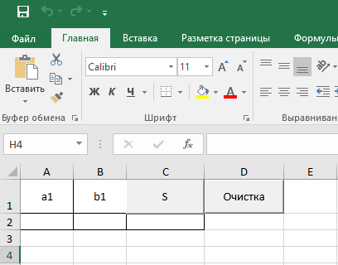
Рис.3
Далее выполняем действия:
- Перейдем в формат R1C1;
- Выполним цепочку команд Сервис ➢Макрос➢Макросы…
- Введите в окне Макрос имя макроса: Informatica1.
- Нажмите кнопку Создать.
- В окне Visual Basic наберите код программы:
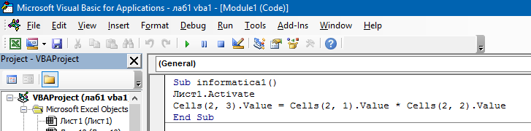

Рис.4
- Перейдите в рабочую книгу на лист2.
- Запустите созданную процедуру informatica1. Для этого выполните команды Сервис ➢Макрос ➢ Макросы ➢informatica1➢Выполнить. На Листе 1 вы должны увидеть заполненные ячейки A2, B2, C2 (рис.5)
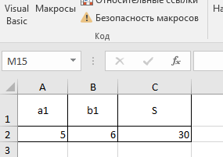
Рис.5
- Последнее, что осталось сделать — это предусмотреть удобные средства для вызова запрограммированной процедуры. Создадим для этого специальный элемент управления — кнопку — прямо на рабочем листе 1. Это можно сделать с помощью панели инструментов Элементы управления:
➢Вид ➢Панели инструментов ➢Формы
На рабочем листе появится окно Формы. Необходимо выбрать  ( "Кнопка").
В результате в то место, где находилась точка ввода, будет вставлен элемент управления "Кнопка" со стандартной надписью "Кнопка1". Одновременно откроется окно «Назначить макрос объекту». Объекту Кнопка1 следует назначить макрос Informatica1. Нажмите на кнопку Создать. С помощью контекстного можно настроить свойства этой кнопки, в частности поменять на ней надпись (заменим на надпись «S») и отформатировать, изменить ее расположение (переместить в область ячейки С2) и размеры.
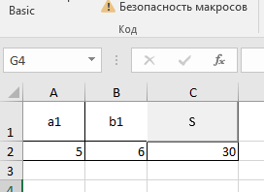
Рис.6
Выполнение задания 2.
- Войдите в созданный уже проект: Сервис ➢Макрос ➢Редактор Visual Basic.
- Для создания новой процедуры в окне VB введите команду: Insert➢Procedure
В появившемся окне введите имя новой процедуры, к примеру, informatica2.
- Введите код новой процедуры.
Public Sub informatica2()
Dim msgPrompt As String, msgTitle As String
Dim Str1, str2 As String
Dim a1, b1 As Double
Лист2.Activate
Range("a2:C2").ClearContents ‘Очистка содержимого диапазона ячеек A2:C2
msgPrompt = "Введите значение a1"
msgTitle = "Ввод исходных данных"
Str1 = InputBox(msgPrompt, msgTitle)
a1 = Val(Str1) ‘Преобразование строки в числовую переменную
Cells(2, 1).Value = a1 ‘Сохранение значения в ячейке
msgPrompt = “Введите значение b1”
Str1 = InputBox(msgPrompt, msgTitle)
b1 = Val(Str1) ‘Преобразование строки в числовую переменную
Cells(2, 2).Value = b1
Cells(2, 3).Value = a1 * b1 ‘Сохранение результата
End Sub
- Перейдите в рабочую книгу на лист2.
- Запустите процедуру informatica2.
Сначала вы увидите окно "Ввод исходных данных" для ввода значения а1. После ввода значения а1 нажмите на копку ОК. Появится окно для ввода значения b1. Нажмите на кнопку ОК. На листе2 в соответствующих ячейках появятся исходные данные и результат.
Примечание к лабораторной работе №1.
1. При вводе вещественных чисел следует использовать точку для отделения целой части от дробной.

Задания для самостоятельной работы

- Ввести значение угла в градусах. Вычислить 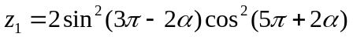. предварительно переведя угол в радианы.
- Вычислить 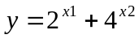.
- По значениям катетов прямоугольного треугольника вычислить значение гипотенузы и площади.
- Определить площадь треугольника по заданной высоте и основанию.
- Вычислить площадь круга по заданному диаметру.
- Ввести с клавиатуры два числа. C и D. Если С больше D, то вычислить их сумму, в противном случае – их произведение.
- Определить в каком квадранте находится точка с координатами (х,у). Вывести на экран номер квадранта.
- Заданы f и l. Определить
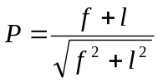.
- Найти квадрат наибольшего из двух чисел.
- По заданному числу определить, является ли оно четным.
- В магазине скидка в 3% предоставляется, если сумма покупки больше 200$. По заданной сумме покупки определить стоимость покупки.
- По введенному месяцу и году рождения определить, сколько полных лет человеку на данный месяц.
- Вычислить корни алгебраического уравнения второго порядка.

Лабораторная работа№2
Работа с пользовательскими формами.
Задание. Вычислить площадь прямоугольника по заданным сторонам с использованием пользовательской формы.
Постановка задачи.
Разработать на VBA процедуру, реализующую работу с формой.
Форма должна обеспечить:
- ввод исходных данных и поместить их в ячейки рабочего листа,
- вывод результата в форму и поместить его в соответствующую ячейку рабочего листа, а также закрасить ячейку красным цветом.
- очистку рабочего листа и формы.
Форма должна запускаться с помощью кнопки.

Выполнение задания
- Создадим новый проект VBA в рабочей книге и вставим в него новую пользовательскую форму: Сервис ➢Макрос ➢Редактор Visual Basic.
- В окне Visual Basic проделать команды: Вставка ➢UserForm. Откроется окно разработки пользовательской формы и соответствующая панель инструментов.
- Щелчком мыши выберем кнопку нужного элемента управления на панели инструментов, а затем "рисуете" этот элемент в пользовательской форме, используя технику "протаскивания" мыши.
После того как элемент управления помещен в кадр диалога, вы можете перемещать его, изменять его размеры, или даже удалить его. Щелчок по элементу управления выделяет его, после чего можно воздействовать на выделенный элемент. Если удерживать нажатой клавишу <Ctrl> во время выполнения щелчков по элементам управления, то можно выделить несколько элементов управления одновременно. Если же во время щелчков мышью удерживать нажатой клавишу <Shift>, то можно выделить сразу все элементы управления, попадающие в прямоугольник, диагональ которого определяется двумя сделанными щелчками.
Буксировка элемента управления (или нескольких выделенных элементов) перемещает его в пределах пользовательской формы. Буксировка одного из маркеров выделения позволяет изменить размеры выделенного элемента или нескольких выделенных элементов. Наконец, нажатие клавиши <Delete> удаляет все выделенные элементы.
Затем можно будет создать специальные процедуры обработки, связанные с элементами управления и описывающие реакцию программы на действия пользователя.
- Cпроектируем диалоговое окно, представленное на рисунке 7.
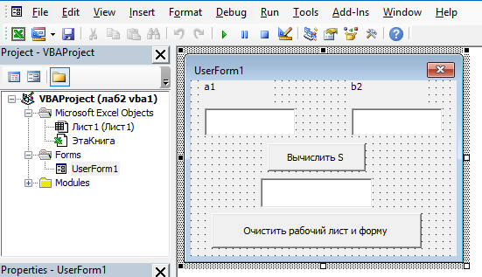
Рис.7. Проектируемое диалоговое окно
Оно должно содержать два обычных поля ввода, одно поле для вывода, две стандартных кнопки (одна для произведения расчета, другая – для очистки листа), а также надписи, служащие для пояснения значений активных элементов управления.
Для того чтобы изменить текст надписи, щелкните по ней, чтобы выделить ее, затем сделайте второй щелчок, чтобы войти в режим редактирования, удалите стандартный текст и введите нужный текст. Можно также изменять текст надписи с помощью панели свойств элементов управления — таким же образом, как и многие другие свойства этих элементов.
- Создадим программный модуль (добавим новый модуль в папку модулей разрабатываемого проекта). Для этого выполним следующие действия в окне редактора Visual Basic: ➢Вставка ➢Модуль.
В папке модулей будет создан новый модуль и открыто соответствующее окно, в котором вы сможете писать текст программы.
Итак, нам нужно разработать три основных процедуры: первая – для раскрытия окна (назовем ее Forms); вторая — для очистки формы и ячеек рабочего листа; наконец, третья — для ввода исходных данных, организации вычислений и закрашивания ячейки, в которую будет помещен результат, в красный цвет.
На рабочем листе понадобится кнопка для вызова модуля.— процедуры инициализации и открытия диалогового окна.
Давайте начнем программирование с того, что напишем коротенькие процедуры обработки событий, связанных с имеющимися в диалоговом окне кнопками. Для этого нужно в окне редактора Visual Basic открыть только что подготовленную пользовательскую форму UserForm1 — сделайте для этого двойной щелчок по элементу UserForm1 на панели проекта в левой части окна Visual Basic. Теперь сделайте двойной щелчок по кнопке Вычислить S — раскроется окно программы для обработки событий, связанных с воздействием пользователя на элементы управления диалогового окна, в котором появится заготовка пустой процедуры для обработки нажатия на кнопку под названием CommandButton1_Click().
Первая процедура имеет вид:
Private Sub CommandButton1_Click()
End Sub
Полный текст процедуры будет иметь следующий вид:
Private Sub CommandButton1_Click()
Dim s, a1, b1 As Double
a1 = UserForm1.TextBox1.Text
b1 = UserForm1.TextBox2.Text
s = a1 * b1
Cells(2, 1) = a1
Cells(2, 2) = b1
Cells(2, 3) = s
Cells(2, 3).Interior.ColorIndex = 3
UserForm1.TextBox3.Text = s

End Sub
Таким же точно образом можно будет создать и вторую процедуру — реакции приложения на нажатие кнопки Очистить рабочий лист и форму.
Private Sub CommandButton2_Click()
Лист1.Activate
Range("A2:C2").ClearContents
UserForm1.TextBox1.Text = " "
UserForm1.TextBox2.Text = " "
UserForm1.TextBox3.Text = " "
Cells(2, 3).Interior.ColorIndex = 0
End Sub
Третья процедура, которая открывает форму и окрашивает ячейку с результатом, имеет вид:
Sub Forms()
UserForm1.Show
End Sub
- Теперь можно создать кнопку вызова модуля непосредственно на рабочем листе (рис.8) точно таким же образом, как мы это делали в лабораторной работе №1.
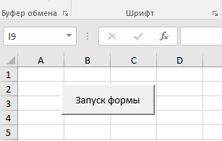
Рис.8

Лабораторная работа №3
Работа с операторами выбора и циклами

Задание 1. Подсчитать число студентов, получивших положительный результат по дисциплине «Информатика» за второй семестр.
Постановка задачи.
Написать программу, обеспечивающую подсчет студентов, получивших не менее 61 балла по дисциплине «Информатика» за второй семестр. Исходные данные берутся из базы данных с рабочего листа (Рис.9). Результат требуется поместить в отдельную ячейку рабочего листа с поясняющей надписью "Экзамен сдали".
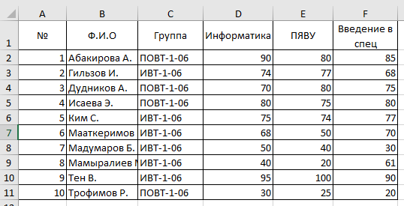
Рис.9
Выполнение задания 1.
Для решения данной задачи определим первую пустую ячейку в столбце D (предполагаем, что количество записей в столбце неизвестно). Введем переменную k для подсчета. Переменную смещения строк i будем использовать для изменения адресации ячеек, увеличивая каждый раз на единицу.
Реализация данной задачи отражена в программном коде:
Public Sub Informatica_exam()
Dim k As Integer ‘объявляется переменная k целого типа для подсчета сотрудников
Лист2. Activate
i = 2 ‘неявно объявляем переменную для номера строки
k=0 ‘присваиваем первоначальное значение переменной, подсчитывающей студентов, сдавших успешно экзамен
Do While Cells(i, 2) <> "" ‘выполняем цикл, пока не встретится пустая ячейка в столбце В (т.е. конец списка фамилий: <> ""означает не равно пустой ячейке).
If Cells(i, 4) >=61 Then ‘проверяем условие успешной сдачи экзамена
k = k + 1 ‘подсчитываем число студентов при выполнении условия
End If ‘окончание блока оператора If
i = i + 1 ‘увеличиваем переменную смещения строк для изменения адресов ячеек
Loop 'окончание цикла

Cells(i + 2, 3).Value ="Экзамен сдали" ‘вводим в ячейку поясняющую надпись
Cells(i + 3, 3).Value=k ‘присваиваем результат счета ячейке
Cells(i + 3, 3).Font.ColorIndex = 3 ‘окрашиваем шрифт в красный цвет
End Sub
Для быстрого и удобного запуска программ и макросов на рабочем листе можно поместить кнопку (или любой графический объект).

Задание 2. Создать приложение «Учет командировочных расходов».
Постановка задачи.
Создать систему по учету поездок сотрудников предприятия в разные города, а также расходов, связанных с этими командировками.
Необходимо создать базу данных поездок и командировочных расходов сотрудников организации.
Входная информация:
- сведения о сотрудниках,
- сведения об организации,
- данные о дате выезда,
- количество дней командировки,
- размер суточных,
- цена билета.
При этом сведения о сотрудниках должны хранится в базе данных «Сотрудники», хранящая; сведения об организациях – в базе данных «Организации».
Выходная информация:
- величина общих расходов на каждую командировку
- база данных, в которой хранятся и накапливаются данные о командировках.
Общая сумма расходов рассчитывается по формуле: Сумма = Дни*Суточные+ Цена билета*2.
Базы данных должны быть размещены на разных листах рабочей книги.
Приложение «Учет командировочных расходов» должно иметь удобный и понятный интерфейс. Для ввода сведений по командировкам должна быть создана пользовательская форма.
Выполнение задания.
При разработке приложения необходимо решить несколько задач:
- Разработка баз данных «Сотрудники», «Организации», «Сведения по командировкам»;
- Проектирование пользовательской формы (ПФ);
- Разработка программного кода.
- Расчет суммы командировочных расходов в ПФ;
- Разработка кода для кнопки «ОК» в ПФ;
- Разработка кода для кнопки «Отмена»

Решение задачи 1. Разработка баз данных.
1.1 Создадим новую рабочую книгу с именем Учет.
1.2. Рабочий лист 1 переименуем в «Сотрудники», на нем создадим базу данных которая хранит информацию по сотрудникам: Ф.И.О., отдел, должность (Рис. 10).
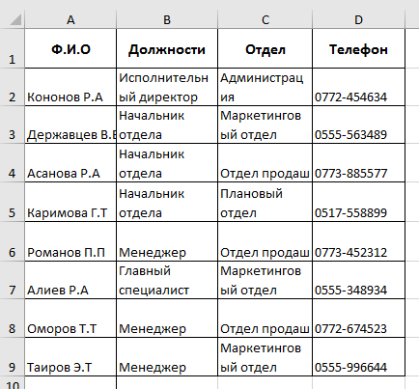
Рис.10
1.3. Рабочий лист 2 переименуем в «Организации», на нем создадим базу данных для хранения информации по организациям: наименование организации, адрес, телефон (Рис.11).
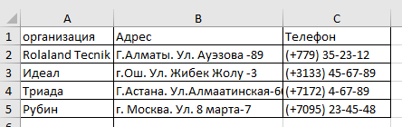
Рис.11
1.4. Рабочий лист 3 переименуем в «Командировки». Подготовим его для накопления сведений по командировкам. Введем заголовки базы данных: дата выезда, Ф.И.О. сотрудника, наименование организации, в которую командируется сотрудник; количество дней, цена билета. Заметим, что в графу «Фамилия И.О.» должна вводиться информация с листа 1 из БД «Сотрудники», а в графу «Наименование организации» - информация с листа 2 из БД «Организации».
Использование уже однажды введенных данных позволяет избежать ошибок ввода, ускоряет ввод информации и, наконец, просто удобно.
Решение задачи 2. Проектирование пользовательской формы.
Пользовательскую форма должна выглядеть как на рис.13.
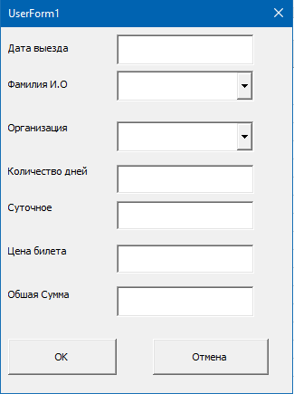
Рис.13

Спроектированная пользовательская форма содержит пять полей для ввода и два поля со списками. Первые четыре поля для ввода (-TextBoxl, TextBox2, ТехtВохЗ и TextBox4) предназначены для того, чтобы пользователь вводил в них информацию. После того, как данные в поля Количество дней (TextBox2), Суточные (ТехtВохЗ) и Цена билета(ТехtBох4) введены и если эти данные - числа, то в поле
Общая сумма (у нас это -TextBox5) должна появиться сумма, рассчитанная по формуле:
Сумма=Дни*Суточные+ЦенаБилета*2.
Решение задачи 3. Разработка программного кода
Подзадача 3.1 Подготовка ПФ к заполнению.
Для запуска спроектированной формы вначале создадим на листе 4 кнопку с именем «Меню». В режиме конструктора вызовем контекстное меню для этой кнопки. Выберем команду Исходный текст и введем следующий текст программы (комментарии набирать необязательно):

'Объявление переменных:
'NS - номер последней заполнений строки на листе1 (БД «Сотрудники»)
'NO - номер последней заполненной строки на листе2 (БД«Организации»)
‘Col- диапазон, содержащий фамилии сотрудников
‘Org- диапазон, содержащий наименования организаций
Dim NS, NO As Integer
Dim Col, Org As String
'Определение последней заполненной строки в столбце А на листе «Сотрудники»;
NS=Application.CountA(Sheets(“Сотрудники”).Range(“A:A”))
'Определение последней заполненной строки в столбце А на «Организации»
NO=Application.Count(Sheets(“Организации”).Range(“A:A”))
'определение диапазона фамилий сотрудников:
'NS преобразуется в строку (функция cstr),
' затем складывается (&) со строкой А2:А
Col=”A2:A”&cstr(NS)
'определение диапазона наименований организаций:
'N0 преобразуется в строку (функция cstr),
' затем складывается (&) со строкой А2:А
Org=”A2:A"&cstr(NO)
'присваивание имени диапазону, содержащему фамилии
Sheets(“Сотрудники ”).Range(Col).Name=”Сотр”
'присваивание имени диапазону, содержащему организации
Sheets(“Организации”).Range(Org).Name=”Орг”
'Далее работаем с пользовательской формой UserForm 1
With UserForml
'очистка содержимого полей для ввода: TextBoxl,TextBox2, TextBox3,TextBox4, TextBox5, ComboBoxl, ComboBox2
.TextBoxl.Text = “”
.TextBox2.Text =””
.TextBox3.Text = “”
.TextBox4.Text = “”
.TextBox5.Text = “”
.ComboBoxl.Text = “”
.ComboBox2.Text =””
'указание источника строк для поля со списком ComboBoxl
.ComboBoxl. Rowsource =”Сотр”
'указание источника строк для поля со списком ComboBox2
.ComboBox2.Rowsource = “Орг”
'вывод пользовательской формы на экран.
.Show
End with
Подзадача 3.1.Расчет суммы в ПФ.
Выполните следующие действия.
1. Откройте форму UserForml:
Сервис-Макрос-Редактор Visual Basic. Если форма на экране не появилась, то выполните команду View-Project Explorer, затем откройте папку Forms и два раза щелкните по форме UserForml.
2. В ПФ вызовите контекстное меню для поля Количество дней и выберите команду View Code (Исходный текст). На экране появится окно с первой и последней строками программы, которая будет выполняться при каждом изменении содержимого поля.
Private Sub TextBox2 Change()
……………..
End Sub
3. Между этими строками введите текст программы (комментарии можно не набирать):
'текст программы, выполняемой при каждом
' изменении чисел в полях Количество дней, Суточные и Цена билета
' Объявление переменных
Dim Дни, Суточные, ЦенаБилета As Integer
' Работаем с формой UserForml
With UserForml
' Проверяем, числа ли записаны
' в поля ввода TextBox2, TextBox3, TextBox4
' Если в этих поля записаны числа,
'то преобразуем ' содержимое каждого поля в целое
' и запоминаем' в переменной
' три следующих строки можно записать в одну строку
If IsNumeric(TextBox2.Text) And _
IsNumeric(TextBox3.Text) And _
IsNumeric(TextBox4.Text) Then
Дни = CInt(TextBox2.Text)
Суточные = CInt(TextBox3.Text)
ЦенаБилета = CInt(TextBox4.Text)
TextBox5.Text = СStг(Дни * Суточные + ЦенаБилета * 2)
End If
End With
4. Скопируйте введенный текст программы в буфер обмена.
5. В ПФ вызовите контекстное меню для поля Суточные, выберите команду View Code и вставьте фрагмент из буфера обмена (пересчет суммы будет производиться при каждом изменении содержимого поля).
6. В ПФ вызовите контекстное меню для поля Цена билета, выберите команду View Code и вставьте фрагмент из буфера обмена (пересчет суммы будет производиться при каждом изменении содержимого поля).
Подзадача 3.2. Работа кнопки «Ок» в ПФ
Выполните следующие действия.
1. В ПФ вызовите контекстное меню для кнопки ОК, выберите команду View Code и введите текст программы:
'текст программы, выполняемой при нажатии
' на кнопку Ок в ПФ
' Объявление пременных: Дата - дата выезда
' в командировку, Фамилия - фамилия сотрудника,
'Организация - наименование организации,
' Дни - количество дней,
'Суточные - размер суточных,
'Цена - цена билета, Сумма - общая сумма расходов,
'Строка - номер первой пустой строки
' на листе "Командировки"
Dim Дата, Фамилия, Организация, Дни, Суточные As String
Dim Цена, Сумма As String
Dim Строка As Integer
' Работаем с формой UserForm1
With UserForml
' В переменную Дата запишем
' содержимое поля Дата выезда (TextBox1)
Дата=TextBox1.Text
' В переменную Фамилия запишем содержимое поля ввода поля со списком ComboBoxl
Фамилия = ComboBoxl.Text
' В переменную Организация запишем содержимое поля ввода поля со списком ComboBox2
Организация = ComboBox2.Text
' В переменные Дни, Суточные, Цена, Сумма запишем содержимое из полей ввода 'соответственно TextBox2, TextBox3, TextBox4, TextBox5
Дни = TextBox2.Text
Суточные = TextBox3.Text
Цена = TextBox4.Text
Сумма = TextBox5.Text
End With
' Найдем на листе "Командировки" первую пустую строку
' и номер ее запишем в переменную Строка
Строка = Application.CountA(Sheets(“Командировки”).Range(“А: А”)) + 1
‘На листе "Командировки"
With Sheets(“Командировки”)
' в строке номер Строка запишем:
' в столбце А - значение переменной Дата .
.Cells (Строка, 1) = Дата
'в столбце В - значение переменной Фамилия
.Cells (Строка, 2) = Фамилия
' в столбце С - значение переменной Организация
.Cells (Строка, 3) = Организация
' в столбце D - значение переменной Дни
.Cells (Строка, 4) = Дни
' в столбце Е - значение переменной Суточные
. Cells (Строка, 5) = Суточные
' в столбце F - значение переменной Цена
. Cells (Строка, 6) = Цена
'в столбце G - значение переменной Сумма
. Cells (Строка, 7) = Сумма
End With
' удалим с экрана ПФ
User Form1. Hide

Подзадача 3.3. Работа кнопки «Отмена» в ПФ
Выполните следующие действия.
В ПФ вызовите контекстное меню для кнопки ОК, выберите команду View Code и введите текст программы:
'текст программы, выполняемой при нажатии
' на кнопку Отмена
UserForml.Hide

Задания для самостоятельной работы

- Определить средний балл по трем предметам для каждого студента из таблицы, представленной на рис.9.
- Подсчитать сколько студентов сдало экзамен с оценкой «отлично», сколько студентов сдало экзамен с оценкой «хорошо» и сколько - с оценкой «удовлетворительно».
- Вычислить 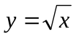 для 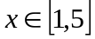 с шагом 0.5. Значения переменной х и функции y (результаты расчетов) должны быть выведены в виде столбцов на рабочий лист.
- Имеется БД для хранения результатов сессии студентов по дисциплине «Информатика» в баллах. Добавить столбец, в котором баллы будут переведены в оценки («неуд», «удов», «хорошо», «отл»).
- Определить произведение чисел а(1), а(2),…,a(n).
Исходные значения сформировать в виде столбца. Результат вывести на рабочий лист
- Считать с рабочего листа числовой массив а(1), а(2),…,a(N). Найти произведение положительных элементов массива.
- Вычислить 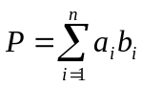.
Исходные данные считать с рабочего листа. Результат вывести в ПФ.
- Задано некоторое число А и массив чисел В. Определить есть ли в массиве число, равное А. Для ввода числа и вывода результата создать пользовательскую форму.
- Вычислить факториал числа А. Создать ПФ.
- Задан массив Y. Определить в нем количество положительных чисел.
- Определить минимальный элемент массива.
- Задан массив. На место положительных чисел массива записать единицы.
- Поменять местами два наименьших неравных положительных элемента вектора А.
- Определить среднее арифметическое положительных элементов массива.
- Определить среднее арифметическое отрицательных элементов массива и их количество.

